Výzkumný ústav rostlinné výroby, v.v.i.
Praha - Ruzyně

Drnovská 507, 161 06 Praha 6 – Ruzyně Tel.: +420 233022111 (ústředna)
IČO/DIČ: 000 27 006 / CZ00027006 Tel.: +420 233311480 (ředitel)
E-mail: cropscience@vurv.cz

Technická specifikace
Projektová a stavební dokumentace pro výstavbu skleníků v areálu VÚRV v.v.i. Praha (příprava podkladů k dotačnímu programu)

Místo stavby: Areál VÚRV v.v.i., DRNOVSKÁ 507/73, PRAHA RUZYNĚ, p. č. 1266/1 k. ú. RUZYNĚ
Zadání Projektové Dokumentace:
PŘESNÁ ROZMĚROVÁ A TECHNICKÁ SPECIFIKACE BUDE DLE NÁVRHU STUDIE. UVEDENÉ ROZMĚRY A POŽADAVKY JSOU POUZE DOPORUČUJÍCÍ ZADÁNÍ A MOŽNÉ ÚPRAVY JSOU MOŽNÉ V RÁMCI ZPRACOVÁNÍ STUDIE.
SKLENÍKY:
4ks 12x30m A, B, C, D v sestavě A+B a C+D s vnitřní dělící stěnou.
Skleníky A+B budou provedeny s 1/3 zpevněné plochy a 2/3 nové zeminy v mocnosti 50cm.
Skleníky C+D budou provedeny se zpevněnou plochou v celém rozsahu. Skleník D bude východní stranou navazovat na venkovní plochu na pozemku pro provádění venkovních pokusů. Min. počet dveří na venkovní plochu bude přesněji definovány v rámci zpracování studie (předpokládá se max. 6 dveří).
Skleníky musí umožnit zimní provoz s temperaci na 10°C při venkovní teplotě do -5°C. Vytápění bude zajištěno tepelným čerpadlem. Větrání bude zajištěno automatickými okny ve střešním plášti a obvodových stěnách s ochranou proti průniku zvěře. Součástí PD skleníků bude i výměna zeminy a navazující venkovní plochy. Skleníky musí umožnit obsluhu mechanizací š=2,5m s vjezdem od zpevněné komunikace na jižní straně. Pěší přístup bude zajištěn na severní straně od administrativní části. Opláštění skleníků musí splnit požadavky na tepelný koeficient Umax = 2,5 W/m2K.
Skleníky budou mít rozvody závlahové vody, vytápění pro popsanou část, osvětlení, zásuvky a datové rozvody pro ovládání osvětlení, větrání, závlahy, klimatizace pro vytápění v části skleníku včetně vyřešení odvodu kondenzátu a kotvení, etc. Skleník bude jako součást dodávky uzemněn včetně všech jeho nezbytných částí TZB.
Dešťová voda ze skleníků bude akumulována pro potřeby závlahy v retenčních nádržích s napojením na rozvody černé vody pro skleníky.
ADMINISTRATIVNÍ OBJEKT (KANCELÁŘE, ZÁZEMÍ, LABORATOŘE A SKLADY):
Bude navazovat na skleníky přes obslužnou komunikaci šířky cca 3-3.5m napojenou na stávající komunikace v severní části pozemku. Objekt bude obsahovat následující části, které mohou být upřesňovány v rámci zpracování studie:
- 2 Kanceláře pro 2x4 osoby
- Jednací místnost pro 12 osob
- Denní místnost s kuchyňkou, server, dělené šatny pro 2x5osob, WC.
- 10ks menších příručních skladů (sklepních kójí) velikosti á=cca 3m2
- 2ks větších skladů
- Technické a technologické zázemí pro skleníky a boxy 1-11. Boxy tvoří samostatnou technologickou část

TECHNOLOGIE PĚSTEBNÍCH BOXŮ
- Variabilní přestavitelný prostor pro experimenty 10 pěstebních boxů – fytoscopů dle std. fy. PSI Brno ve velikosti cca 3x3m se vstupy ze společných přípraven (2ks mrazících boxů, 8ks boxů s policemi, posuvnými světly, stoly, etc.), upřesnění zadání bude specifikováno v rámci studie.
- Box 11 pro kultivační chov hmyzu, který bude umístěn odděleně od boxů 1-10
- 2 prostory pro příruční laboratoře (čistá a špinavá) pro obsluhu boxů
- Boxy – Fytoscopy budou umožňovat samostatné řízení teplotních, světelných, vlhkostních a vzdušných podmínek dle jednotlivých zkoumaných záměrů. Boxy budou hermeticky těsné oddělené přípravnou. Box pro kultivační chov hmyzu musí být řešen odděleně od ostatních místností se samostatným vstupem. Doporučená k-ční výška pro boxy je 4m.

AREÁLOVÉ INŽENÝRSKÉ SÍTĚ:
- Pitná voda bude přivedena v rámci areálu od objektu GENOBANKY.
- Černá voda pro závlahu bude napojena na areálové rozvody v SZ rohu pozemku dle situace širších vztahů.
- Splašková kanalizace bude napojena na areálové rozvody na západní straně pozemku.
- Dešťová vody z nových objektů bude svedena do retenční nádrže, která bude napojena na rozvody závlahové vody.
- Elektrická energie bude vzhledem k náročnosti předpokládaného příkonu vedena samostatně z areálové trafostanice na severu pozemku za objektem A – hlavní budovou areálu.
- Datové rozvody budou řešeny samostatným přívodem z objektu A.
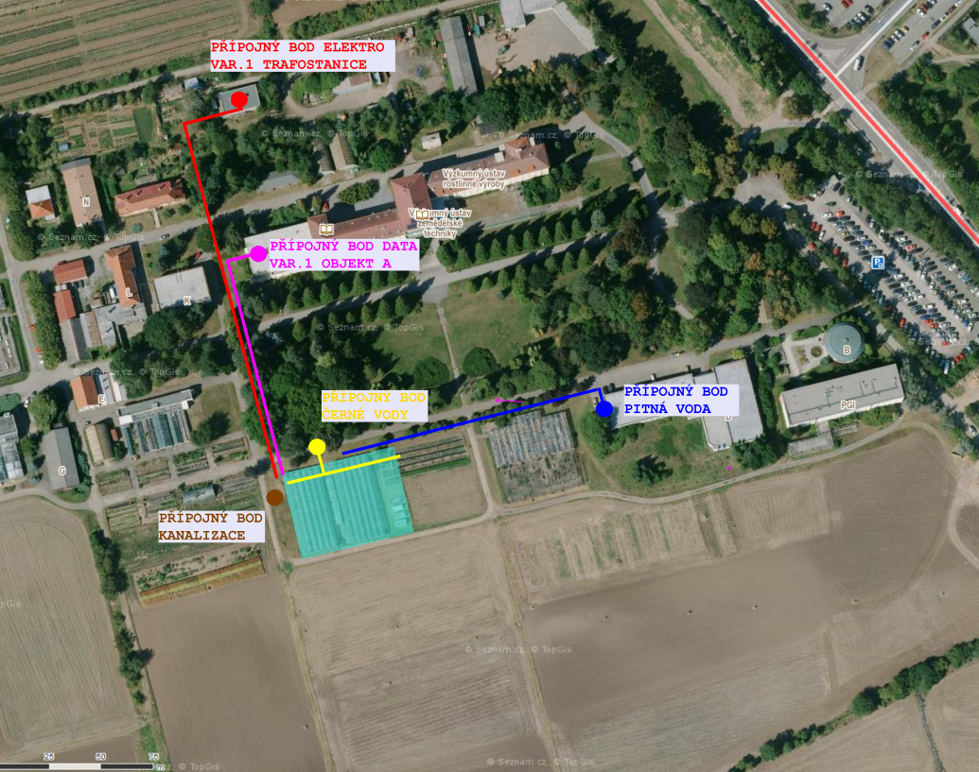

Situace širších vztahů

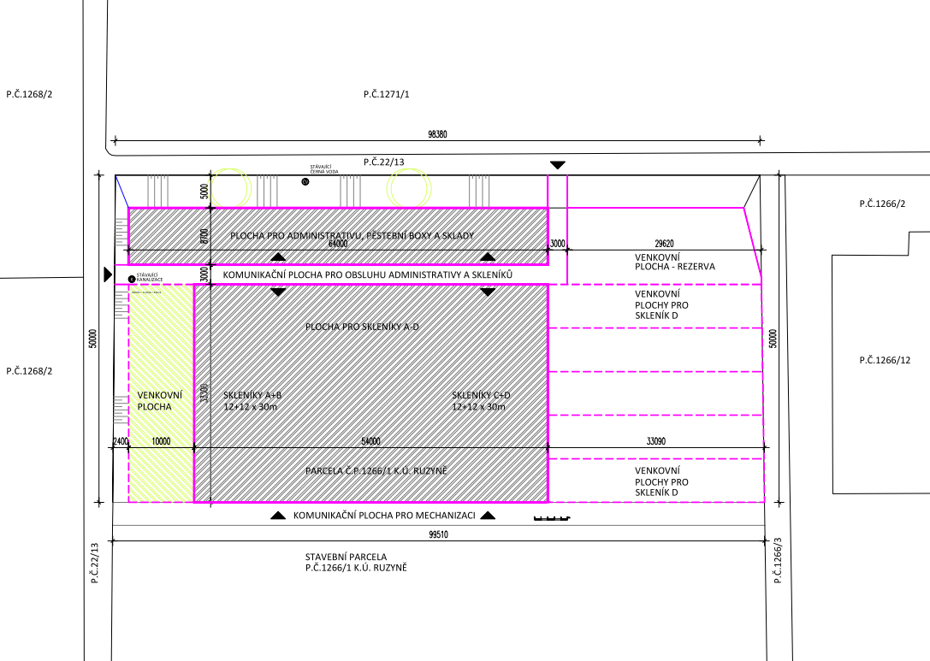

NABÍDKOVÁ CENA

cena  (Kč bez DPH) | sazba DPH | samostatně DPH | cena celkem  (Kč včetně DPH)

Pozn.:
Nabídková cena musí obsahovat veškeré náklady na provedení díla, tj. i vedlejší náklady, jejichž vynaložení účastníci předpokládají při plnění této veřejné zakázky.

